# SQL – Structured Query Language

SQL ist eine Datenbanksprache zur Definition von Datenstrukturen in relationalen Datenbanken sowie zum Bearbeiten (Einfügen, Verändern oder Löschen) und Abfragen von darauf basierenden Datenbeständen.

Vorteil an SQL ist, dass diese Sprache einfach zu lernen ist, da sie semantisch an die englische Umgangssprache angelehnt ist.

## Was ist eine relationale Datenbank?

Eine relationale Datenbank dient zur elektronischen Datenverwaltung in Computersystemen und beruht auf einem tabellenbasierten relationalen Datenbankmodell.

Beispiel: Datenbanktabelle ***Student***

Attribute

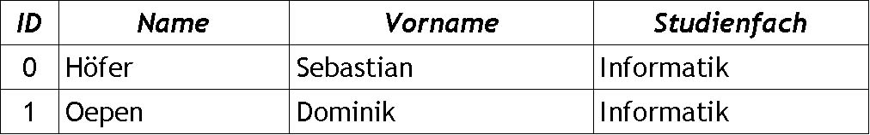

Primärschlüssel Attributwerte

# SQL - Injections

SQL Injections werden für das Einschleusen von SQL Befehlen in Webapplikationen zum Beispiel PHP, ASP, JSP usw. benötigt. Allerdings können große Sicherheitslücken entstehen, wenn die Nutzereingaben ungeprüft angenommen und in die Datenbank eingetragen werden.

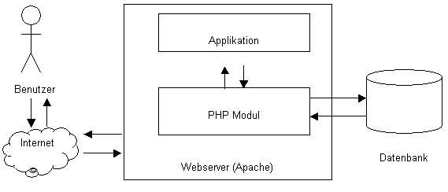

## Die wichtigsten Befehle:

**SELECT** [ALL | DISTINCT] {spalten | *}

**FROM** tabelle [alias] [tabelle [alias]] ...

**WHERE** {bedingung | unterabfrage}]

**GROUP BY** spalten [HAVING {bedingung | unterabfrage}]]

**ORDER BY** spalten [ASC | DESC]...];

**SELECT Wähle** die Werte aus der/den Spalte(n) **[mehrfache Datensätze nur einmal]**...

**FROM** ... **aus** der Tabelle bzw. den Tabellen ...

**WHERE** ... **wobei** die Bedingung(en) erfüllt sein soll(en) ...

**GROUP BY** ... und **gruppiere** die Ausgabe von allen Zeilen mit gleichem Attributwert zu einer einzigen...

**HAVING** ... **wobei darin** folgende zusätzliche Bedingung(en) gelten müssen/muss ...

**ORDER BY**

**[ASC/DESC]**

... und sortiere nach den Spalten **[auf- bzw. absteigend]**.